
投票日は７月４日(日)

連合東京

東京都議会議員選挙Ｎｏ.５
政治センターニュース

2021年６月29日号 連合東京政治センター事務局

選挙中盤戦 各候補者が政策を訴える
～働く者・生活者の代表を東京都議会へ送り出そう！～

選挙は中盤戦に入り、本日を含めて残り５日間となりました。連合東京の推薦・支持・支援候補者は連日、街頭演説などで政策を訴えています。各候補者の政策にご注目ください。職場の皆さん、ご家族、ご友人へ、期日前投票や棄権防止を呼びかけましょう！
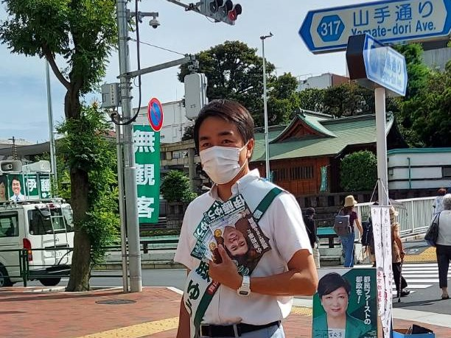
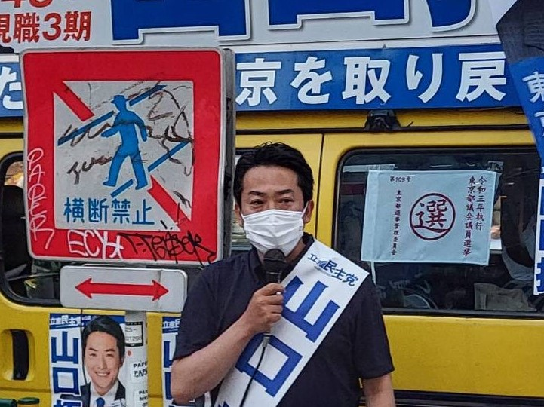
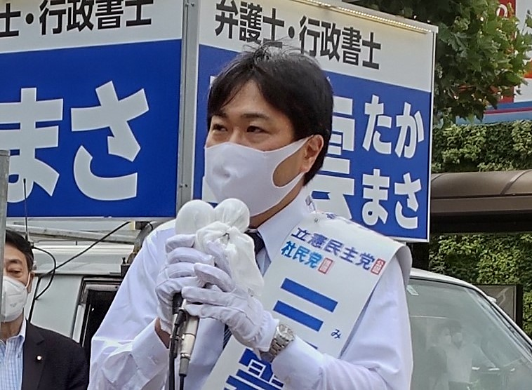

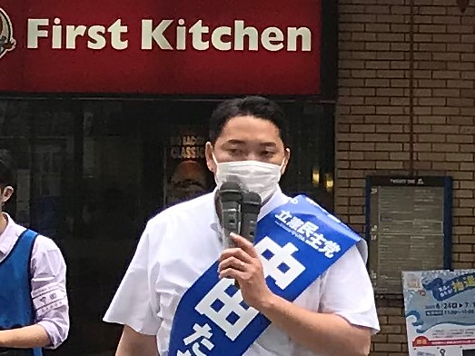
三雲崇正（新宿区） 伊藤ゆう（目黒区） 山口拓（世田谷区）
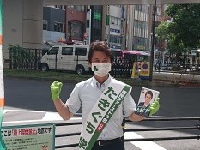
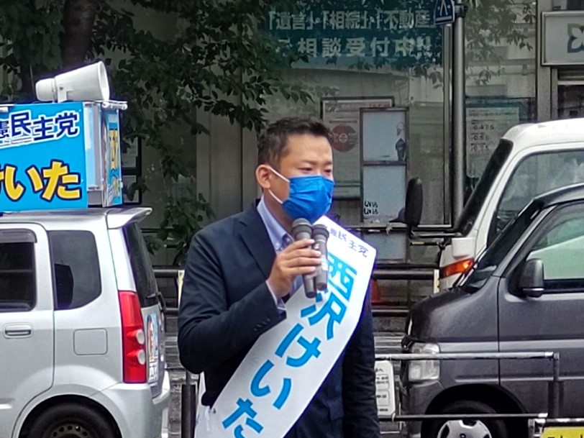

中田たかし（渋谷区） 西沢けいた（中野区） たきぐち学（荒川区）
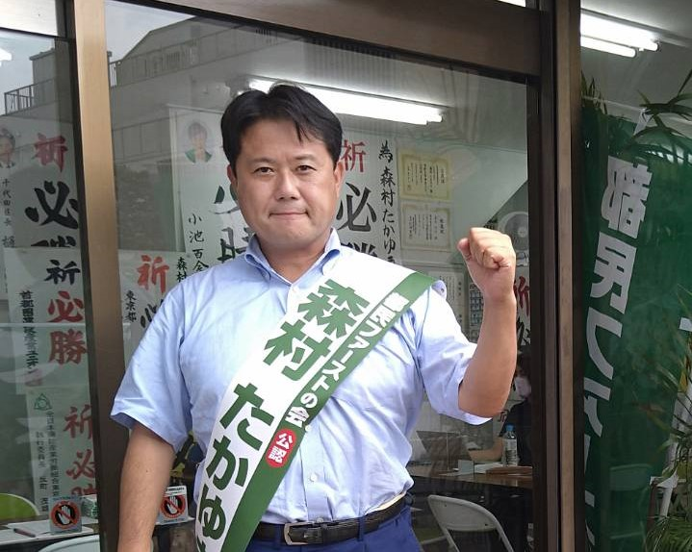
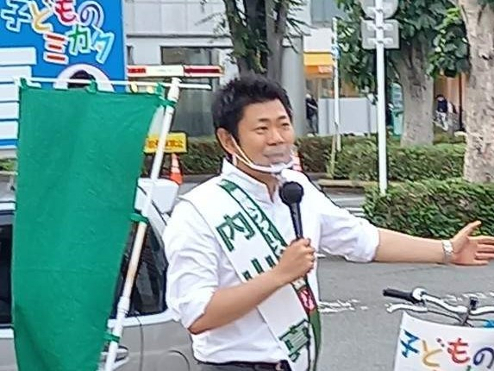
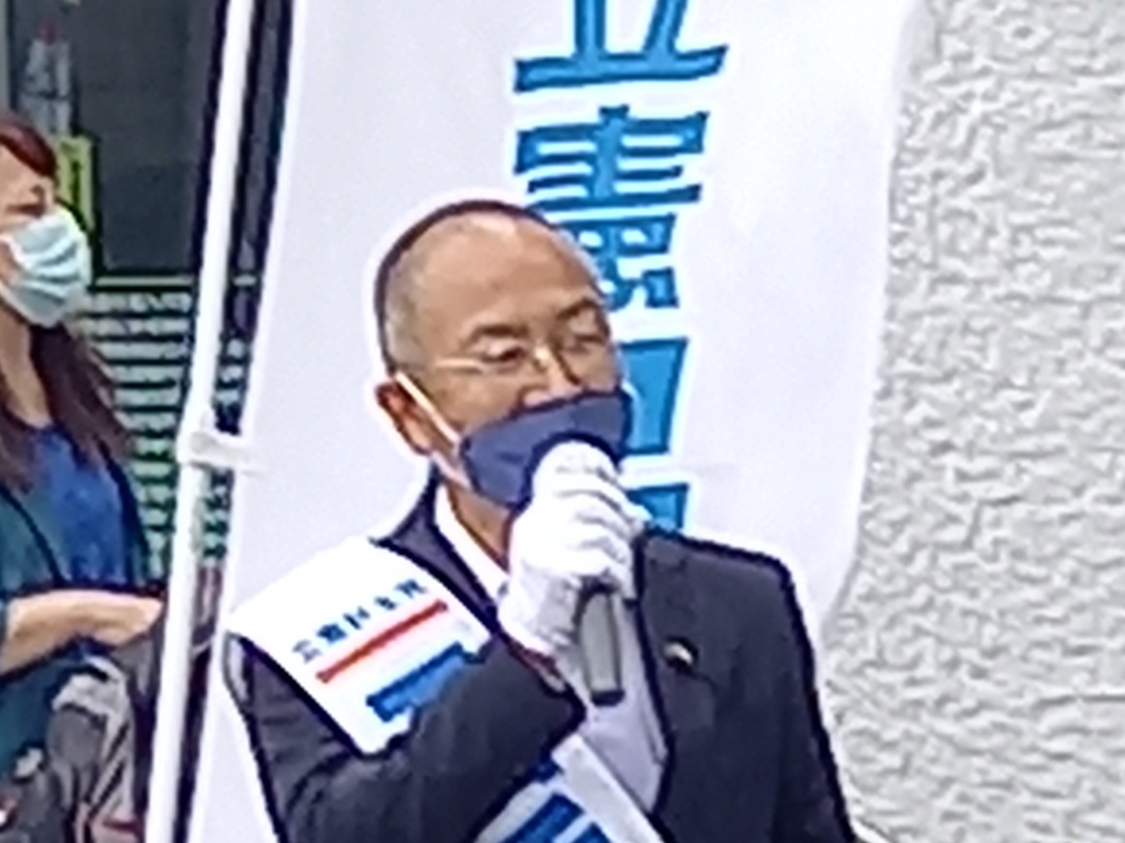

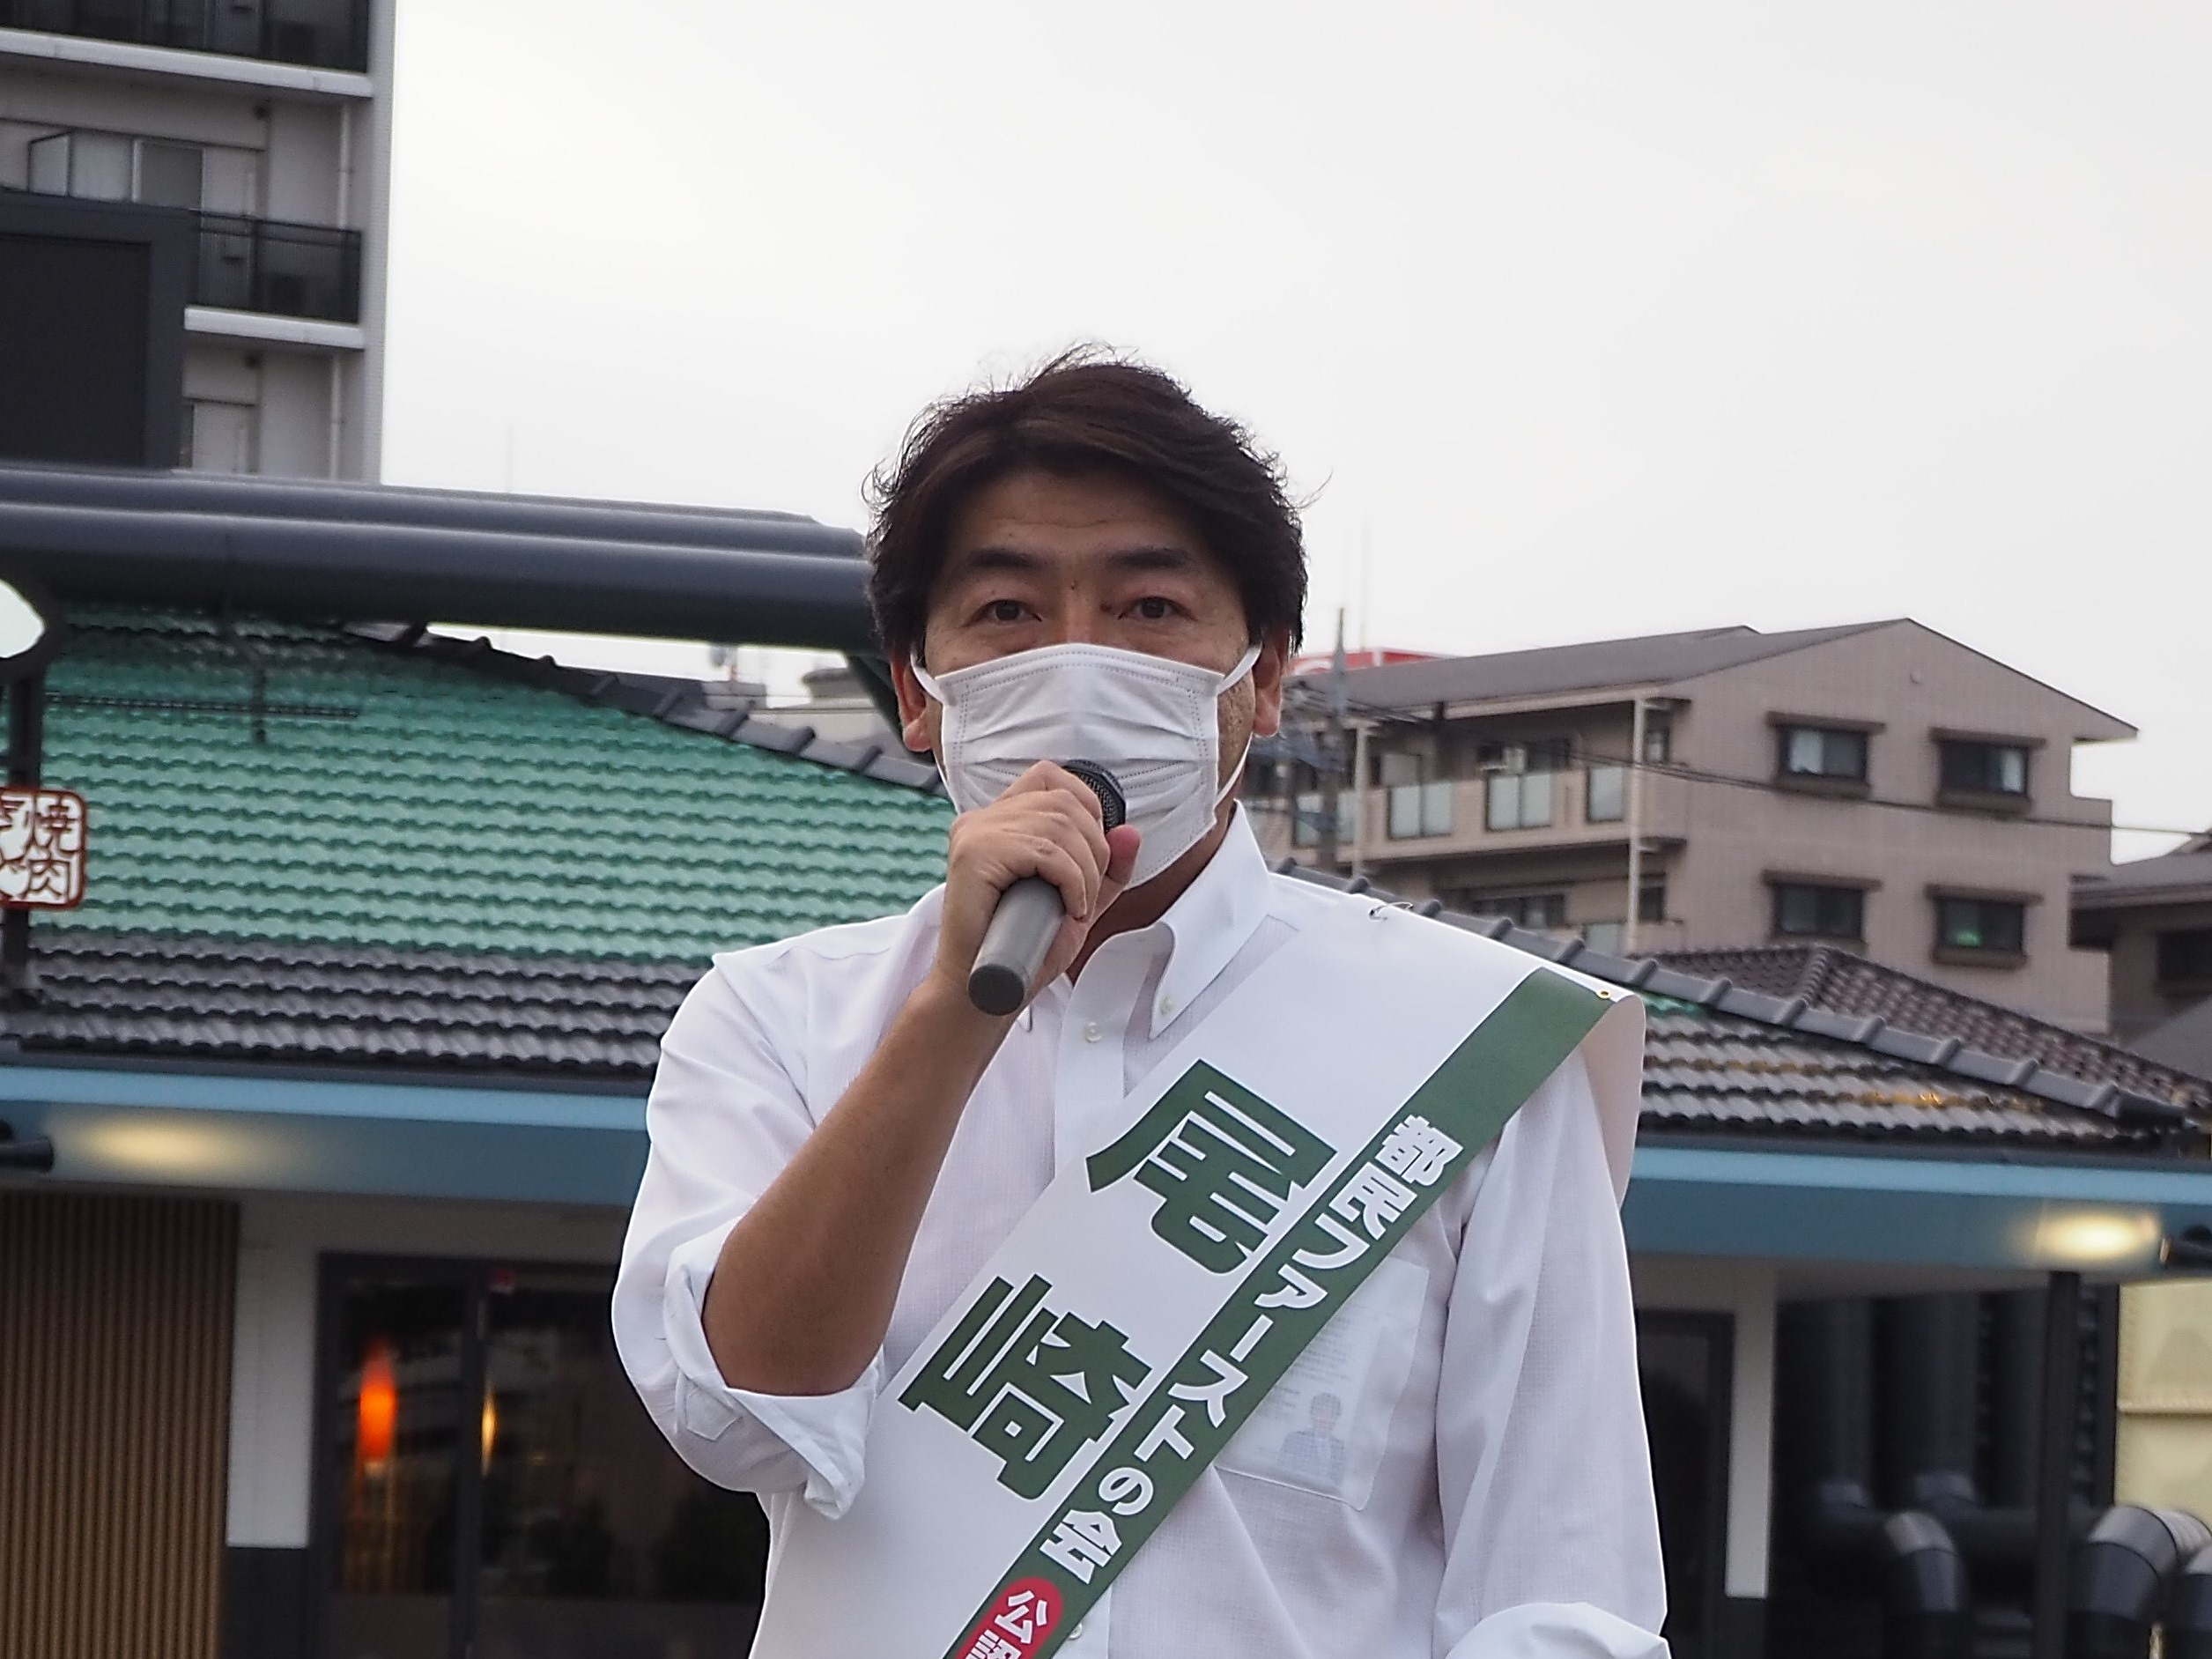
森村たかゆき（青梅市） 内山真吾（昭島市） 石毛しげる（西東京市）
＜明日６/30（水）の主な予定＞
〇増子ひろき(文京区)…18:00～20:00 都営白山駅前
※連合東京青年委員会行動
〇大澤のぼる(墨田区)…18:00～20:00 JR両国駅
〇関口太一(世田谷区)…終日 二子玉川駅
〇おきつ秀憲(北多摩２区)…15:00～国立駅北口
〇菅原直志(日野市)…17:30～京王高幡不動駅南口

尾崎大介（北多摩３区＝調布市・狛江市）

